附件3 教学管理信息系统案例大赛操作流程

- 大赛弃赛请假
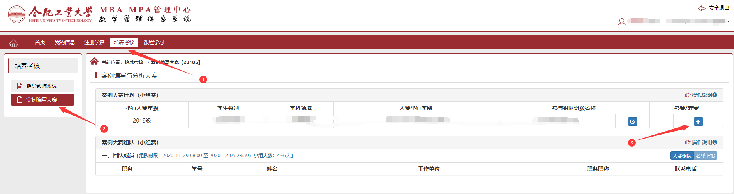

1、进入教学管理信息系统，选择“培养考核”模块，点击进入“案例编写大赛”；
2、选择“参赛/弃赛+”按钮，填写请假原因，提交申请；
3、休学在系统中自动默认弃赛，将与2020级参与案例大赛。

- 小组组队
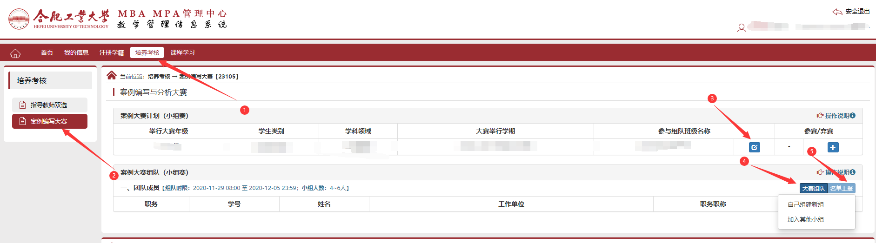
- 进入教学管理信息系统，选择“培养考核”模块，点击进入“案例编写大赛”；
- 原则上在本班级选择组队，特殊班级：2019级MPA月度集中班、2019级MPA季度集中班因班级人数较少合并为一组，同学可以在这两个班级内互相组队。其他特殊情况需跨班组队请提前与MBA MPA中心何蕾蕾联系；
- 如选择“自己组建队伍”，则默认组队者为小组队长，队长可以转让组内其他同学；如选择“加入其他小组”，则成为该组成员；
- 组队人数为5-6人，如不符合条件则无法上报名单。如已完成组队，请点击“名单上报”按钮提交，等待管理员审核；
5、无法进行组队的同学，请查看是否完善教学管理系统中的“我的信息”，如需帮助，请致电：0551-62904985。

三、指导教师与团队双向选择
1、学生端口操作流程
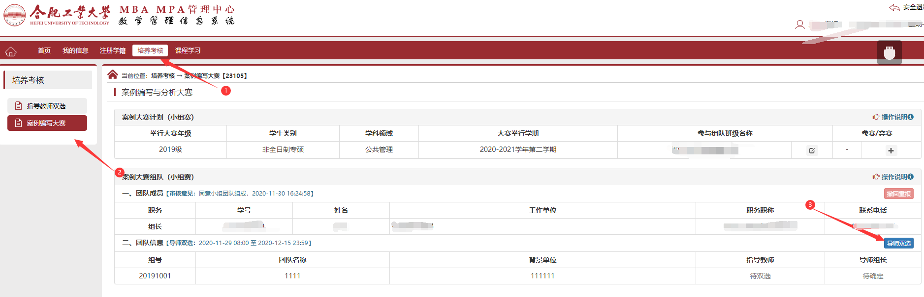
- 由队长进入教学管理信息系统，选择“培养考核”模块，点击进入“案例编写大赛”；
- 选择“导师双选”按钮，进行导师选择。

2、指导老师端口操作流程
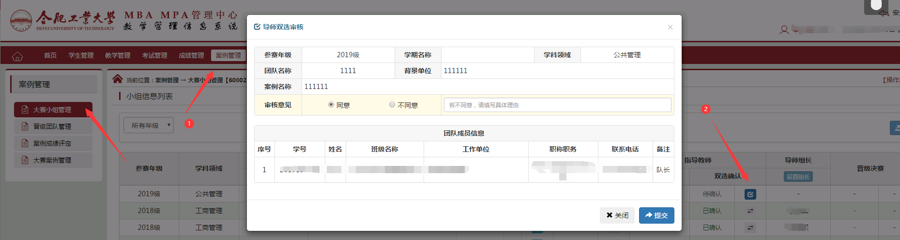
1、进入教学管理信息系统，选择“案例管理”模块，点击进入“大赛小组管理”；
2、点开按钮可看到案例小组及成员信息，选择是否同意指导该团队。

四、成绩登录
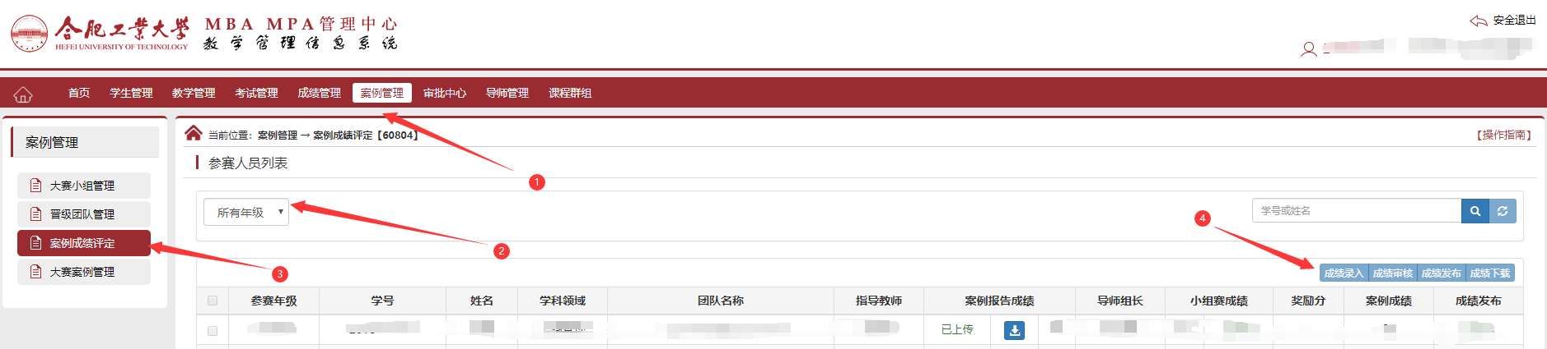
- 案例成绩由“案例报告成绩”+“小组赛成绩”组成，案例成绩需在学生已上传案例报告后才能录入成绩；
- 由指导老师进入教学管理信息系统，选择“案例管理”模块，点击进入“案例成绩评定”；
2、选择“2019级”。如学生已在系统上传报告，点击“成绩录入”，录入案例成绩。

